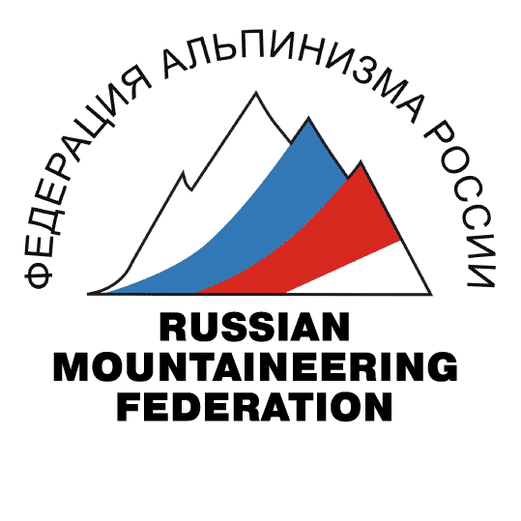

Опубликован список участников 4-го сбора на жетон "Спасение в горах"
В ФАР завершен прием анкет кандидатов на УТС "Спасение в горах".
Тренерский совет принял решение о зачислении на УТС следующих участников:
Участники, подавшие заявки на полный курс обучения (1 и 2 этапы),
04.10.09 - 25.10.09
1. Гуков А.Б., Спб
2. Давыденко М.А., Иркутск
3. Ефремов И.Н., Красноярск
4. Ищенко А.В., Владивосток
5. Мурга С.Л., Тверь
6. Краснов В., Иркутск
7. Перепечен А.А., Иркурск
8. Петрив З.В., Львов
9. Рыбин Д.В., Зеленоград
10. Нефедов В., Новосибирск
11. Барышников А. Ю., МО
12. Алексеева Л. В., МО
Участники (аттестованные спасатели), подавшие заявки на 2 этап обучения, 12.10.09 - 25.10.09:
13. Шустов К.В., Уфа
14. Вербицкий А.В., Красноярск
15. Огурчёнок К.В., Красноярск
16. Родин А.В., Владикавказ
17. Ивановский И.Д., МО
18. Букинич А., Сочи
19. Павлюц С.С., Зеленогорск
20. Иванов В., Владикавказ
Всем участникам необходимо до 18 сентября подтвердить свое участие в УТС по эл. почте: alpfederation@gmail.com
Во время сбора будет проведено рабочее совещание, посвященное разработке компьютерного симулятора по программе "Спасение в горах" и семинар компании Vento на тему: "Современные международные и российские технические требования к альпинистскому снаряжению».
ГЕНЕРАЛЬНЫЙ ПАРТНЕР ФЕДЕРАЦИИ АЛЬПИНИЗМА РОССИИ

ПАРТНЕР ФЕДЕРАЦИИ АЛЬПИНИЗМА РОССИИ


